Город самоваров и церквей.

Алатырь — самый южный крупный населенный пункт в республике. Проживают здесь в основном русские — около 87 проц. населения. Когда-то город принадлежал к числу сторожевых, где несли службу приезжавшие дворяне, боярские дети, городовые казаки, стрельцы и пушкари. Конечно, современный Алатырь — уже не крепость. Но тем интереснее посмотреть — что осталось из прошлого и чем живут алатырцы сегодня.
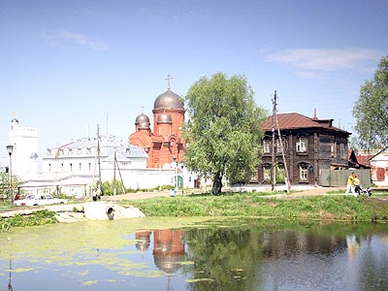
К монастырям – по бездорожью
Визитная карточка города – монастыри и церкви. Самый известный – Алатырский Свято-Троицкий мужской монастырь, основанный в 1584 году, о нем знали многие паломники. Здесь находилась гробница схимонаха Вассиана, жившего в городе в 18 столетии. Мощи его обладали силой, исцеляющей от многих болезней. А еще в Пещерном храме монастыря есть колодец со святой водой.
Сейчас этот уникальный комплекс почти полностью восстановлен и в нем проводят все церковные службы. Строительство велось на средства спонсоров и пожертвования. “Основной храм из красного кирпича начали возводить в 2003 году - от старого здания оставался только фундамент на дубовых сваях, - рассказывает послушник Алексей. – Сейчас завершаются отделочные работы. Закладывают еще один корпус”.
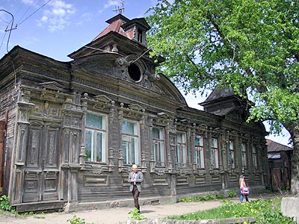
Живут в монастыре более сорока братьев. Приходит много молодых людей. Батюшка Иероним принимает не всех – только тех, кто действительно готов посвятить жизнь Богу. Сам послушник Алексей, которому исполнилось 19 лет, ушел в монастырь после 10 класса. Родители, говорит, отнеслись к поступку совершенно спокойно. “А что ты здесь ищешь”, – спросили мы у Алексея. “Спасения”, – ответил он.
Однако Свято-Троицкий мужской монастырь, несмотря на его величие и красоту, так и не стал символом города. Самая узнаваемая церковь - Казанская, построенная в 1779 году на средства купца К. Попова. Она венчает центр города. Правда, сейчас из-за густых зарослей ее почти не видно. Глава администрации В. Степанов рассказал, что в 2001 году здесь случился пожар. От церкви осталась только кирпичная колокольня, нет даже купола. Готовится проект ее восстановления. Реставрация начнется в 2006 году.
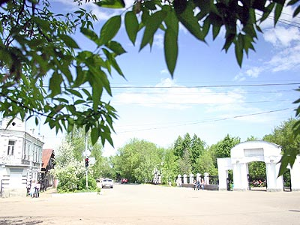
В Алатыре все улицы пересекаются строго под прямым углом (это — результат перестройки города, проведенной еще в начале 19 века). Названия улиц – сплошь литературные: Пушкина, Лермонтова, Гоголя, Чернышевского.
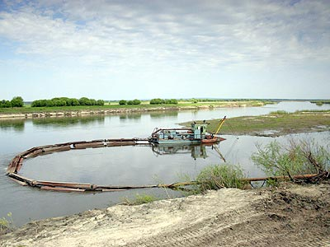
Большую часть города занимает частный сектор. О нем стоит сказать особо – он в Алатыре уникальный. Нигде еще не доводилось видеть, чтобы целые вереницы деревянных строений были окрашены в один цвет. Начиная с крыши, заканчивая забором и дворовыми лачужками, – все в темно-коричневых тонах. Говорят, используют вагонную краску. То ли деньги экономят, то ли не хотят сделать жизнь ярче. Тоску и сожаление нагоняют таблички на некоторых домах: “Продается”. Уезжают из Алатыря.
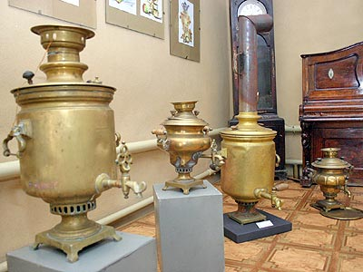
Город старый, многие памятники архитектуры и жилые здания требуют капитального ремонта. Большой работы и денег просят и дороги. По иным улицам спокойно ездить можно лишь на внедорожниках. Яма на яме. На латание из местного бюджета в этом году было выделено 2 миллиона рублей. Но и их не хватит. Мэр В. Степанов говорит, что без помощи республиканских властей не обойтись. Если учесть, что дорог с твердым покрытием в Алатыре лишь 30 процентов, можно представить, сколько потребуется средств, чтобы проложить асфальт во всем городе.
До недавнего времени большой проблемой для города было и снабжение жителей питьевой водой. Сура, из которой брали воду, обмелела до того, что можно было спокойно переходить на другой берег. Виной всему стал песчаный остров размером с 3 гектара, который намыло быстрым течением. Приходилось экскаваторами копать протоку к водозаборному ковшу. А однажды зимой техника провалилась под лед. Благодаря содействию Президента республики Н. Федорова и депутата Госдумы Российской Федерации П. Семенова, удалось “выбить” 6 миллионов рублей на ликвидацию острова. Теперь здесь работают новочебоксарские специалисты. Они установили трубы, по которым, как в пылесос, засасывается песок и затем выбрасывается на берег.
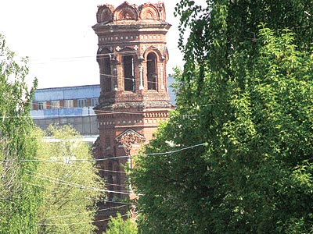
Больше свадеб, больше и разводов
В свое время Алатырь быстро рос. В начале 20 века здесь проживало свыше 25 тысяч человек, а в 1989 году — по данным переписи — 46,6 тысячи. На том рост остановился. С 90-х годов население стало стареть. Эта тенденция сохраняется. В 1991 году в Алатыре появились на свет 811 малышей, в 2004-м – вдвое меньше. Зато больше стало свадеб. По словам начальника отдела ЗАГС города Ю. Каюковой, пять лет назад зарегистрировались 282 пары, в прошлом году – 335. Но в той же прогрессии растут и показатели разводов. Специалисты отмечают, что совместную жизнь продолжают только порядка 100-120 пар.
В Алатыре горожане не скучают. Есть много живописных мест отдыха. Одно из них – Центральный городской парк. Судя по вековым деревьям, заложили его лет 200 назад. Любят здесь гулять мамы с колясками, вечерами у сценической и танцевальной площадок собирается молодежь, дети резвятся на батутах и катаются на электромобилях.
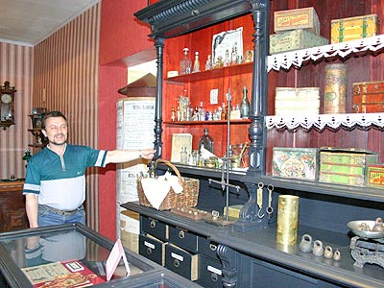
А в прошлом году в городе появился новый зеленый уголок – парк ветеранов. Брусчатые дорожки ведут к шести пушкам времен войны и стеле Героев. На мраморных табличках выгравированы портреты и имена 14 Героев Советского Союза и двух полных кавалеров солдатского ордена Славы. Около стелы всегда лежат живые цветы.
Немало в Алатыре и музеев. Самый посещаемый – краеведческий. Там есть на что посмотреть. Богатая коллекция русских самоваров, уникальные находки археологов – черепа носорогов, зубров, кости мамонта, фрагменты огромных раковин аммонитов, живших 195 миллионов лет назад. Целый зал посвящен купечеству и торговле. А в этом году к 60-летию Победы открылась новая выставка.
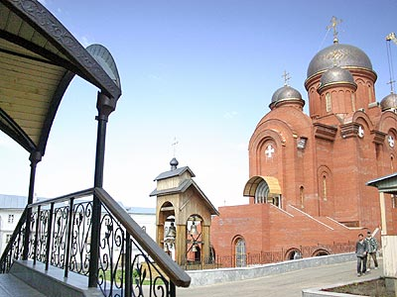

Алатырцы могут гордиться своей историей. Однако городу нужно жить дальше, развиваться. Но, увы, не видно здесь строительных кранов, не хватает рабочих мест. Закрылась, например, фабрика музыкальных инструментов, известная своим пианино “Алатырь”. Однако есть среди предприятий и те, которые потихоньку встают на ноги, – “Электроавтомат”, “Завод низкотемпературных холодильников”, “Лисма - Алатырский электромеханический завод”. Молодые уезжают на заработки в Татарстан, Москву. А как хотелось бы, чтобы они остались и продолжали дело своих прадедов.
И. СОЛОВЬЕВА.

Газета «Советская Чувашия» №108 от 03.06.2005 г.

